ОПИСАНИЕ ТЕХНОЛОГИЧЕСКОЙ КАРТЫ ТУРИСТИЧЕСКОГО МАРШРУТА

«СПЛАВ ПО ЖЕЛЕЗНОЙ РЕКЕ» (119 км.)

«Сплав по железной реке»
Предполагаемая целевая аудитория: широкий круг потребителей - Взрослые, дети, семьи с детьми, дети, иностранцы, пожилые люди
Сложность маршрута: Базовая
Сезон: Лето
Продолжительность: 5 дней/4 ночи

НАСЕЛЕННЫЕ ПУНКТЫ, ЧЕРЕЗ КОТОРЫЕ ПРОХОДИТ МАРШРУТ:

п.г.т.Экимчан - с.Стойба

КАРТА МАРШРУТА (скриншот схемы маршрута):
1 день: п. Экимчан – Паромная переправа на с.Огоджа (33 км.);
2 день: Паромная переправа на с.Огоджа – устье р.Огоджа (17 км);
3 день: устье р.Огоджа – Бухтинский камень (17 км.) - скала «Девичья голова» (24 км);
4 день: скала «Девичья голова» - «Якутская Половинка» (23 км);
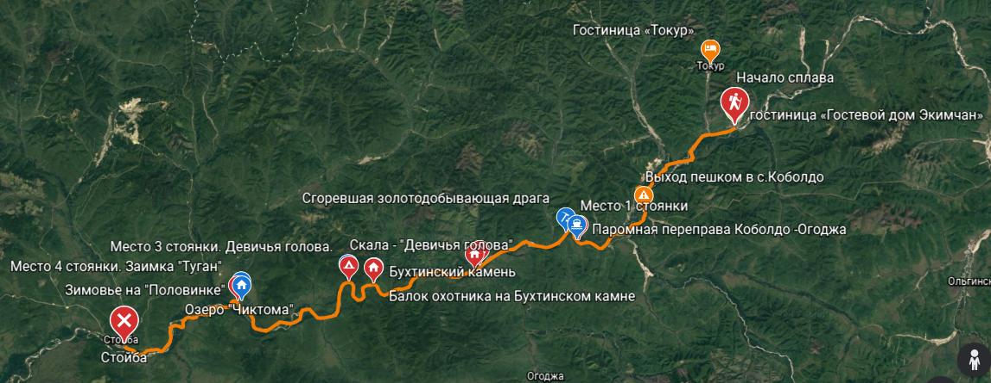
5 день: «Якутская Половинка» - с.Стойба (22 км).

ПРОГРАММА ТУРА:
1 день: п. Экимчан – Паромная переправа на с.Огоджа
Сбор группы: 09:00 Трансфер от Гостиницы «Токур», 09:20 - гостиница «Гостевой дом Экимчан» 09:30 – Общий сбор у реки 09:40 - ознакомление с техникой безопасности на «Воде» и прохождение основ управления плотом.
10:00 Начало водного путешествия по р.Селемджа. Вас ждут незабываемые часы настоящего сплава по реке - вы пройдете несколько небольших горных перекатов, увидите и почувствуете природу северной глубинки Амурской области.
14:00 Приход на паромную переправу (Коболдо-Огоджа) - возможность сделать несколько фотографий на фоне «Парома» (если повезет то и прокатиться на сомом пароме).
16:00 - 21:00 (время ориентировочное) – Ночная остановка на речной косе, разбивка и обустройство «лагеря», приготовление пищи, ужин, отдых.
2 день: Паромная переправа на с.Огоджа – устье р.Огоджа
08:00 Завтрак, сбор лагеря, выход к очередной точке сплава.
14:00 Остановка на речной косе или в «Балке охотника», разбивка и обустройство «лагеря», ловля рыбы, отдых.
19:00 Ужин - «Уха» (в случае удачной рыбалки) на берегу реки. Мастер-класс по приготовлению «Селемджинской ухи». Свободное время.
3 день: устье р.Огоджа – скала «Девичья голова».
08:00 Завтрак, сбор лагеря, выход к очередной точке сплава.
11:00 (ориентировочно) Остановка с возможностью порыбачить и сфотографироваться на «Бухтинском камне» (живописный береговой скальный выход высотой 10 м, сложенный вулканогенными образованиями бурундинского комплекса. Расположен в долине р.Селемджа в 35 км ниже п.Коболдо).
16:00 (ориентировочно) остановка на речной косе напротив живописного берегового скального выхода «Девичья голова», сложенного вулканогенными образованиями бурундинского комплекса. Разбивка и обустройство «лагеря», ловля рыбы, отдых. Возможны красивые фотографии на фоне скалы и заката. Свободное время.
19:00 - «Походная баня» - возможность попариться и помыться в походных условиях. Этих водных процедур вы точно не забудете!
4 день: скала «Девичья голова» - «Якутская половинка»
08:00 Завтрак, подготовка к восхождению на вершину скалы «Девичья голова» от куда проявляются очаровательные виды на природу Селемджинского района (вы будете находиться на высоте птичьего полета и наблюдать за прекрасными видами открывающимися с вершины).
11:00 Обед, сбор лагеря, выход к очередной точке сплава.
18:00 Остановка на речной косе - урочище «Якутская Половинка», разбивка и обустройство «лагеря», ловля рыбы, ужин, отдых. Возможны красивые фотографии на фоне заката, можно посетить озеро «Чиктома». Свободное время.
5 день: «Якутская половинка» - с.Стойба.
08:00 Завтрак, сбор лагеря, выход к заключительной точке сплава.
15:00 (ориентировочно) прибытие в с.Стойба. Окончание водного путешествия. Трансфер в п.Токур/пгт.Экимчан. Расчетное время прибытия - 19:00 ч.

СТОИМОСТЬ ТУРА
Сплав по  р. Селемджа | Описание услуг | Стоимость тура
Вариант №1  Сплав по р.Селемджа (Без учета транспортных расходов до гостиницы). | В день приезда и отъезда - 1-4 местные номера. Есть все необходимое для комфортного проживания (телевизор, холодильник, кухонная зона). Рядом находится столовая «Токурский рудник» - в которой за отдельную плату можно поужинать и позавтракать. В «гостевом доме пгт.Экимчан» есть все необходимое для комфортного проживания: 1, 2, 5 - местные комнаты, телевизор, холодильник, кухонная зона. При доме есть мангальная зона.  Во время сплава (5 дней / 4 ночи) питание - завтрак, обед (перекус), ужин, предоставление палаток, ковров, спальников, транспортное обслуживание по программе тура (автобус, автомобиль УАЗ), экскурсионное обслуживание по ходу сплава. | 13000.00 руб.
Вариант №2  Сплав по р.Селемджа (С учетом доставки из областного центра и обратно)*. | Проезд по маршруту Благовещенск - Токур (Экимчан) и обратно. В день приезда и отъезда - 1-4 местные номера. Есть все необходимое для комфортного проживания (телевизор, холодильник, кухонная зона). Рядом находится столовая «Токурский рудник» - в которой за отдельную плату можно поужинать и позавтракать. В «гостевом доме пгт.Экимчан» есть все необходимое для комфортного проживания: 1, 2, 5 - местные комнаты, телевизор, холодильник, кухонная зона. При доме есть мангальная зона.  Во время сплава (5 дней / 4 ночи) питание - завтрак, обед (перекус), ужин, предоставление палаток, ковров, спальников, транспортное обслуживание по программе тура (автобус, автомобиль УАЗ), экскурсионное обслуживание по ходу сплава. | 19000.00 руб.
* - в случае набора туристской группы.

ПЕРЕЧЕНЬ УСЛУГ, ВХОДЯЩИХ В СТОИМОСТЬ ТУРА
- проживание;
- питание - на всем протяжении сплава (завтрак, обед (перекус), ужин);
- транспортное обслуживание по программе тура (автобус, автомобиль УАЗ);
- экскурсионное обслуживание по ходу сплава.

ДОПОЛНИТЕЛЬНО ОПЛАЧИВАЕТСЯ
- Автобусные, авиа или ж/д билеты до п.Токур/п.Экимчан и обратно (в случае тура №1).
- Аренда рыбацкого снаряжения (удочка, спиннинг) - 500р./1000р. день.;
- Дополнительное питание, сувениры, личные расходы.
- SUP-серфинг - 500 р./1 час.

СТОИМОСТЬ проживания в гостинницах:
Название гостинницы | Описание номера | Цена  (за 1 койко-место)
Гостиница «Токур» | 1-4 местные номера. Есть все необходимое для комфортного проживания (телевизор, холодильник, кухонная зона). Рядом находится столовая «Токурский рудник» - в которой за отдельную плату можно поужинать и позавтракать. | 1500.00 руб.
Гостиница «Гостевой дом Экимчан» | В гостевом доме есть все необходимое для комфортного проживания: 1, 2, 5 - местные комнаты, телевизор, холодильник, кухонная зона. При доме есть мангальная зона. | 1500.00 руб.

ДОКУМЕНТ 2. ЛИТЕРАТУРНОЕ ОПИСАНИЕ МАРШРУТА (ПРИМЕР)

СПЛАВ ПО ЖЕЛЕЗНОЙ РЕКЕ

Отдых на Севере Амурской области — выбор тех, кто любит всё и сразу. Тайга, озера и реки, скалы, горы, геологические памятники природы, исторические места - открывают отличные возможности для активного отдыха. За 5 дней вы попробуете сразу несколько активностей: рафтинг (сплав по реке), пеший подъем на скалу «Девичья голова», посещение геологических памятников природы.

Что вас ожидает

В этом путешествии вы каждый день будете пробовать новые виды активного отдыха:
- рафтинг (сплав по реке);
- попробуете SUP-серфинг;
- покорите скалу «Девичья голова» от куда открываются красивейшие пейзажи;
- попаритесь в таежной бане;

На этом маршруте вас ждет не только реки, леса и скалы. Во время путешествия вы посетите геологические памятники природы «Бухтинский камень». Почувствуете себя настоящим первооткрывателем северной «Тайги». В вашей памяти останутся незабываемые посиделки у ночного костра и завораживающие виды природы Селемджинского района.

Программа тура
Путешествие начинается в Токуре (Экимчане) куда вам нужно добраться самостоятельно (в случае 1 Варианта туристского маршрута). Список частных предпринимателей занимающихся извозом Благовещенск-Февральск-Токур (Экимчан) прилагается. Мы готовы помочь с покупкой билетов! :)
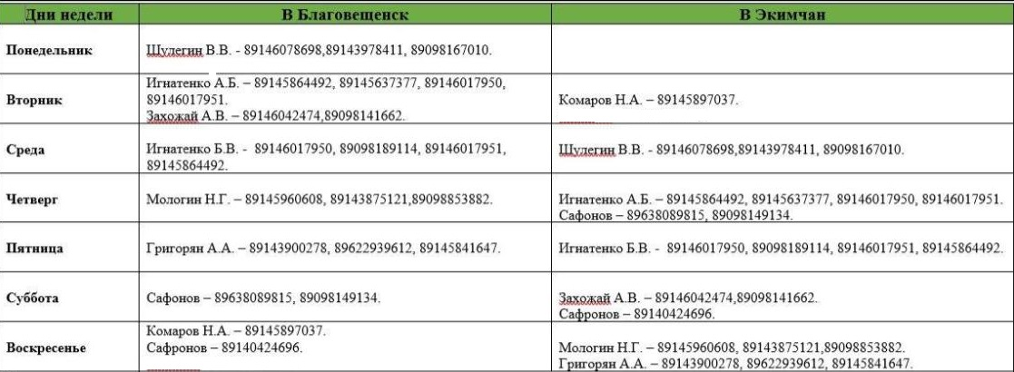
Список извозчиков:
День 1 Начало пути...
В 09:00 Вас встретят у гостиницы «Гармония» (Токур) и Вы направитесь к месту начала Сплава в пгт.Экимчан (в лодочной бухте). Затем у Вас пройдет ознакомление с «Рафтом» и инструктаж по технике безопасности на воде и основ управления плотом. Вас ждут незабываемые часы настоящего сплава по реке - вы пройдете несколько небольших горных перекатов, увидите и почувствуете природу северной глубинки Амурской области. В середине дня Вас ждет перекус «По ходу движения». Во второй половине дня будет выход на паромную переправу (Коболдо-Огоджа) - где будет возможность сделать несколько фотографий на фоне «Парома» (если повезет то и прокатиться на сомом пароме). К вечеру будет остановка на речной косе, разбивка и обустройство «лагеря» - Вас научат правильно выбирать место для палатки и подготавливаться к ночлегу, приготовление пищи, ужин, отдых.

День 2 Сгоревшая Драга, река Огоджа и Первая рыбка!
После завтрака и сборки лагеря, мы направляемся к очередной точке сплава и первому месту для рыбалки. По ходу движения мы будем проплывать сгоревшую золотодобывающую драгу. После того как мы доберемся до следующей стоянки (остановка на речной косе или в «Балке охотника») и обустроим наш «лагерь» - у Вас будет свободное время для ловли рыбы, отдыха, фотографий. При желании в этот день вы можете попробовать SUP-серфинг — прогулку по р.Селемджа и р.Огоджа на надувной доске. Даже если раньше вы никогда не пробовали SUP-серфинг, после объяснений инструктора всё получается даже у новичков. Вечером состоится ужин «Селемджинская уха» (в случае удачной рыбалки) на берегу реки.
День 3 Экватор сплава - посещение Бухтинского камня и остановка на «Девичьей голове».
Сегодня нам предстоит остановка с возможностью порыбачить и сфотографироваться на «Бухтинском камне» (живописный береговой скальный выход высотой 10 м, сложенный вулканогенными образованиями бурундинского комплекса. Расположен в долине р.Селемджа в 35 км ниже п.Коболдо). Далее планируется остановка на речной косе напротив живописного берегового скального выхода «Девичья голова». После подготовки лагеря к ночлегу вы сможете заняться ловлей рыбы, SUP-серфингом на реке, сфотографироваться на фоне скалы и заката, отдохнуть. Вечером планируется установка походной «бани». Мы сложим из камней «печь», разведем костер, нагреем воду установим тент - и таежная баня готова! С легким паром!

День 4 Подъем на скалу «Девичья голова», продолжение сплава до урочища «Якутская Половинка»
Утром после завтрака вас подготовят к восхождению на вершину скалы «Девичья голова». Подъем будет проходить по труднопроходимому склону заросшему деревьями и кустарником. С вершины открываются потрясающие виды на природу Селемджинского района (вы будете находиться на высоте птичьего полета и наблюдать за прекрасными видами открывающимися с вершины).
После спуска со скалы вы сможете умыться и попить ключевую воду в ледяном горном ручье. После обеда и сбора лагеря - выход к очередной точке сплава - урочище «Якутская Половинка». Разбивка и обустройство «лагеря», ловля рыбы, ужин, отдых. Возможность сделать красивые фотографии на фоне заката на озере «покосах». Свободное время.

День 5 «Заключительный»:
Утром - завтрак, сбор лагеря, выход к контрольной точке сплава. Прохождение нескольких длинных плесов с возможностью покупаться в реке.
15:00 (ориентировочно) прибытие в с.Стойба. Окончание водного путешествия. Трансфер в п.Токур/пгт.Экимчан. Расчетное время прибытия - 19:00 часов.

Проживание во время путешествия
В день приезда и последний день нашего сплава Вы будете жить в Гостинице п.Токур или гостевом доме пгт.Экимчан.
В первый и последний день вы будете проживать в 1-5 местных номерах где есть все необходимое для комфортного проживания (телевизор, холодильник, кухонная зона со всеми удобствами).
В дни сплава преимущественно на «косах» будут разбиваться палаточные лагеря (кемпинги). В некоторых местах, по маршруту сплава есть «балки охотников» - они выручат нас в случае дождя.

